**1. Tổng quan về đề tài:**

Cửa hàng điện thoại cần quản lý việc bán các mặt hàng:

- Cửa hàng có rất nhiều loại sản phẩm khác nhau với các thông tin: mã loại sản phẩm, tên loại sản phẩm, mô tả.

- Một loại sản phẩm bao gồm nhiều sản phẩm, mỗi sản phẩm bao gồm: mã sản phẩm, mã loại sản phẩm, tên sản phẩm, số lượng, đơn giá, hình ảnh.

- Các loại sản phẩm được cung cấp bởi các nhà cung cấp gồm các thông tin: mã nhà cung cấp, tên nhà cung cấp, địa chỉ, số điện thoại.

- Mỗi lần nhập hàng: cửa hàng sẽ tạo ra các phiếu nhập để lưu giữ thông tin. Các phiếu nhập này bao gồm: mã phiếu nhập, mã nhà cung cấp, mã nhân viên, ngày giờ nhập, tổng tiền.

- Mỗi phiếu nhập bao gồm nhiều chi tiết phiếu nhập. Mỗi chi tiết phiếu nhập gồm: mã phiếu nhập, mã sản phẩm, số lượng, đơn giá.

- Khi bán hàng, cửa hàng sẽ lưu lại thông tin của khách hàng: mã khách hàng, tên khách hàng, địa chỉ, số điện thoại.

- Mỗi lần bán hàng: cửa hàng sẽ tạo ra các hóa đơn bán để lưu giữ thông tin. Các hóa đơn bán này bao gồm: mã hóa đơn, mã nhân viên, mã khách hàng, ngày giờ nhập, thông tin.

- Mỗi hóa đơn bao gồm nhiều chi tiết hóa đơn. Mỗi chi tiết hóa đơn gồm: mã hóa đơn, mã sản phẩm, số lượng, đơn giá.

- Mỗi hóa đơn sẽ do một nhân viên phụ trách việc tạo lập và lưu trữ tại thời điểm bán hàng. Thông tin về các nhân viên như sau: mã nhân viên (mỗi nhân viên có một mã số riêng), tên nhân viên, ngày sinh, địa chỉ, số điện thoại được công ty lưu trữ để tiện việc quản lý.

**2. Thiết kế dữ liệu**

***2.1. Mô tả chi tiết các thuộc tính của thực thể***

### *2.1.1. Thực thể nhân viên*

- Lưu trữ thông tin nhân viên.

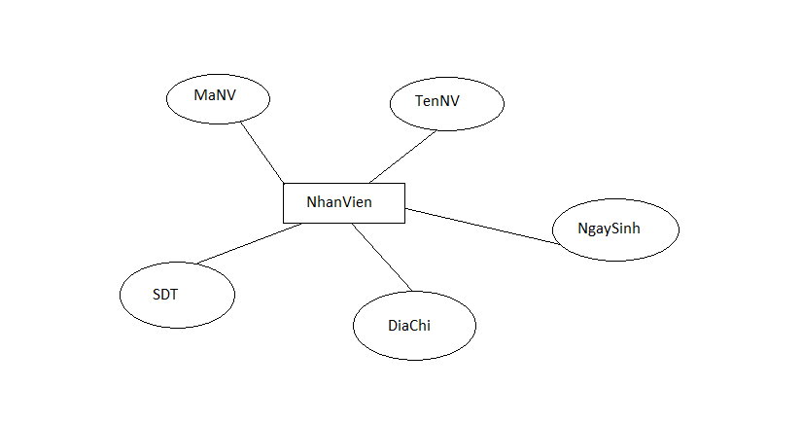

Hình 1. Thực thể nhân viên

### *2.1.2. Thực thể khách hàng*

- Lưu trữ thông tin khách hàng.

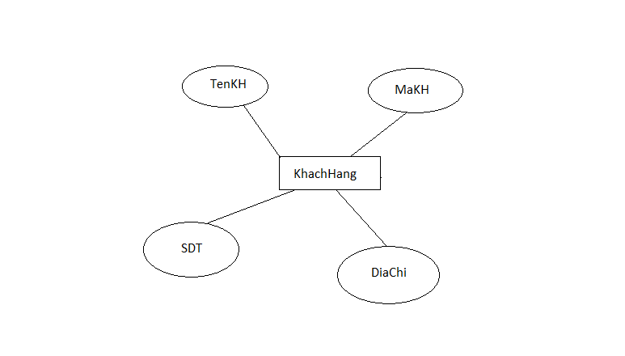

Hình 2. Thực thể khách hàng

### *2.1.3. Thực thể loại sản phẩm*

- Lưu trữ thông tin danh mục các loại sản phẩm.

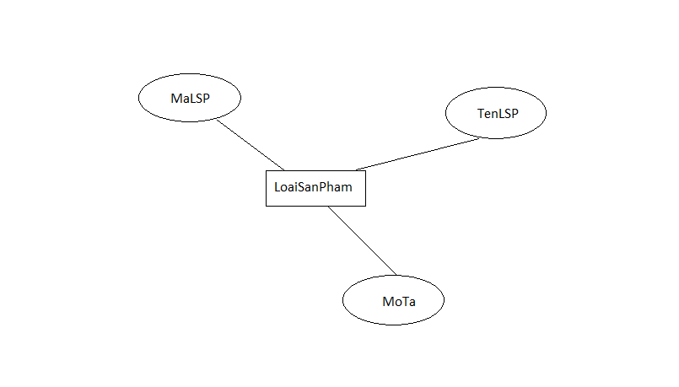

Hình 3. Thực thể loại sản phẩm

### *2.1.4. Thực thể sản phẩm*

- Lưu trữ thông tin danh mục các sản phẩm.

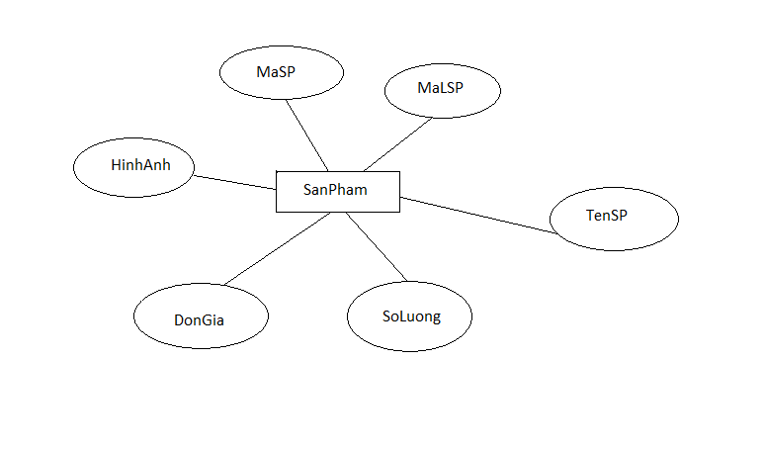

Hình 4. Thực thể sản phẩm

### *2.1.5. Thực thể nhà cung cấp*

- Lưu trữ thông tin các nhà cung cấp. 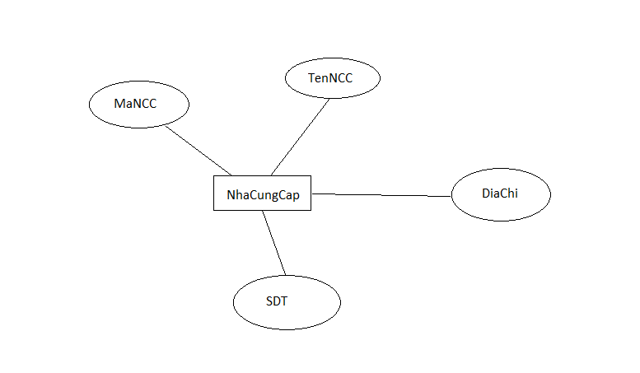

Hình 5. Thực thể nhà cung cấp

*2.1.6. Thực thể phiếu nhập*

- Lưu trữ thông tin phiếu nhập.

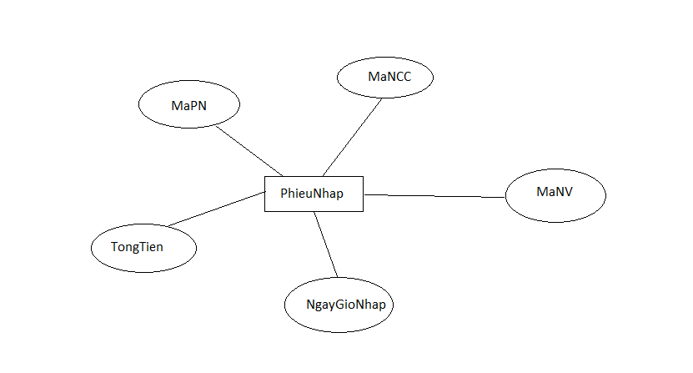

Hình 6. Thực thể phiếu nhập

### *2.1.7. Thực thể chi tiết phiếu nhập*

- Lưu trữ thông tin chi tiết phiếu nhập.

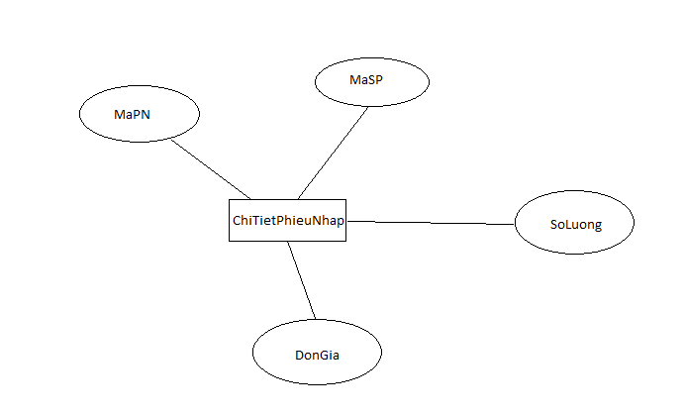

Hình 7. Thực thể chi tiết phiếu nhập

*2.1.8. Thực thể hóa đơn*

- Lưu trữ thông tin hóa đơn.

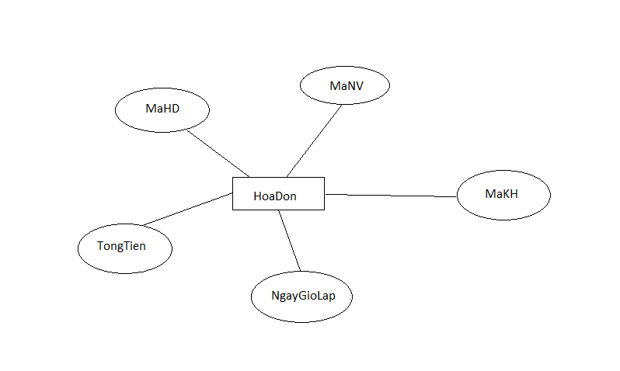

Hình 8. Thực thể hóa đơn

### *2.1.9. Thực thể chi tiết hóa đơn*

- Lưu trữ thông tin chi tiết hóa đơn.

### 

Hình 9. Thực thể chi tiết hóa đơn

***2.2. Các bảng dữ liệu***

*2.2.1. Bảng Nhân viên*

|  |  |  |  |  |
| --- | --- | --- | --- | --- |
| **Tên cột** | **Kiểu dữ liệu** | **Null** | **Khóa chính** | **Khóa ngoại** |
| MaNV | VARCHAR(10) | NO | x |  |
| TenNV | VARCHAR(50) | NO |  |  |
| NgaySinh | DATE | NO |  |  |
| DiaChi | VARCHAR(100) | NO |  |  |
| SDT | VARCHAR(15) | NO |  |  |

*2.2.2. Bảng Khách hàng*

|  |  |  |  |  |
| --- | --- | --- | --- | --- |
| **Tên cột** | **Kiểu dữ liệu** | **Null** | **Khóa chính** | **Khóa ngoại** |
| MaKH | VARCHAR(10) | NO | x |  |
| TenKH | VARCHAR(50) | NO |  |  |
| DiaChi | VARCHAR(100) | NO |  |  |
| SDT | VARCHAR(15) | NO |  |  |

*2.2.3. Bảng Loại sản phẩm*

|  |  |  |  |  |
| --- | --- | --- | --- | --- |
| **Tên cột** | **Kiểu dữ liệu** | **Null** | **Khóa chính** | **Khóa ngoại** |
| MaLSP | VARCHAR(10) | NO | x |  |
| TenLSP | VARCHAR(50) | NO |  |  |
| MoTa | VARCHAR(150) | NO |  |  |

*2.2.4. Bảng Sản phẩm*

|  |  |  |  |  |
| --- | --- | --- | --- | --- |
| **Tên cột** | **Kiểu dữ liệu** | **Null** | **Khóa chính** | **Khóa ngoại** |
| MaSP | VARCHAR(10) | NO | x |  |
| MaLSP | VARCHAR(50) | NO |  | x |
| TenSP | VARCHAR(50) | NO |  |  |
| SoLuong | INT | NO |  |  |
| DonGia | DOUBLE | NO |  |  |
| HinhAnh | VARCHAR(150) | NO |  |  |

*2.2.5. Bảng Nhà cung cấp*

|  |  |  |  |  |
| --- | --- | --- | --- | --- |
| **Tên cột** | **Kiểu dữ liệu** | **Null** | **Khóa chính** | **Khóa ngoại** |
| MaNCC | VARCHAR(10) | NO | x |  |
| TenNCC | VARCHAR(50) | NO |  |  |
| DiaChi | VARCHAR(100) | NO |  |  |
| SDT | VARCHAR(100) | NO |  |  |

*2.2.6. Bảng Phiếu nhập*

|  |  |  |  |  |
| --- | --- | --- | --- | --- |
| **Tên cột** | **Kiểu dữ liệu** | **Null** | **Khóa chính** | **Khóa ngoại** |
| MaPN | VARCHAR(10) | NO | x |  |
| MaNCC | VARCHAR(50) | NO |  | x |
| MaNV | VARCHAR(10) | NO |  | x |
| NgayGioNhap | DATETIME | NO |  |  |
| TongTien | DOUBLE | NO |  |  |

*2.2.7. Bảng Chi tiết phiếu nhập*

|  |  |  |  |  |
| --- | --- | --- | --- | --- |
| **Tên cột** | **Kiểu dữ liệu** | **Null** | **Khóa chính** | **Khóa ngoại** |
| MaPN | VARCHAR(10) | NO |  | x |
| MaSP | VARCHAR(10) | NO |  | x |
| SoLuong | INT | NO |  |  |
| DonGia | DOUBLE | NO |  |  |

*2.2.8. Bảng Hóa đơn*

|  |  |  |  |  |
| --- | --- | --- | --- | --- |
| **Tên cột** | **Kiểu dữ liệu** | **Null** | **Khóa chính** | **Khóa ngoại** |
| MaHD | VARCHAR(10) | NO | x |  |
| MaNV | VARCHAR(10) | NO |  | x |
| MaKH | VARCHAR(10) | NO |  | x |
| NgayGioNhap | DATETIME | NO |  |  |
| TongTien | DOUBLE | NO |  |  |

*2.2.9. Bảng Chi tiết hóa đơn*

|  |  |  |  |  |
| --- | --- | --- | --- | --- |
| **Tên cột** | **Kiểu dữ liệu** | **Null** | **Khóa chính** | **Khóa ngoại** |
| MaHD | VARCHAR(10) | NO |  | x |
| MaSP | VARCHAR(10) | NO |  | x |
| SoLuong | INT | NO |  |  |
| DonGia | DOUBLE | NO |  |  |

***2.3. Mô hình thực thể liên kết***

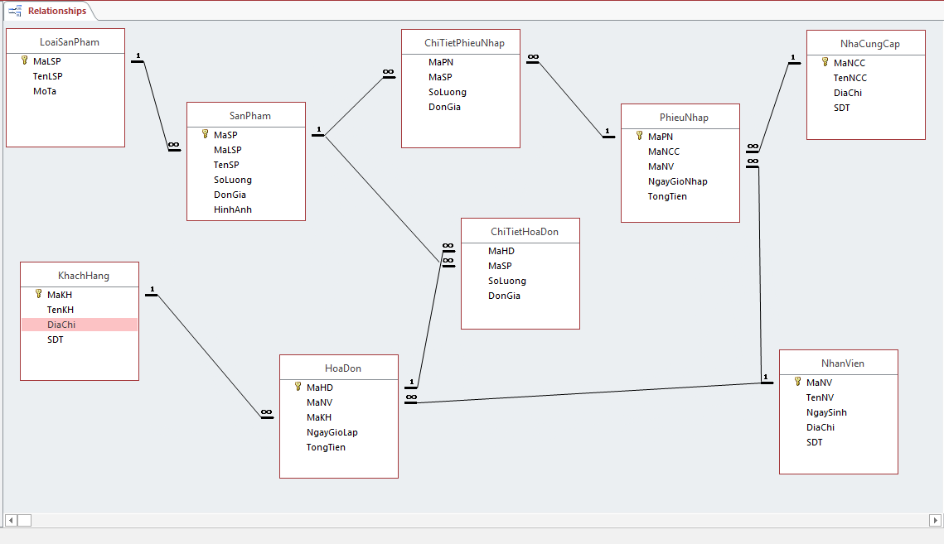

### Mô hình thực thể liên kết

*2.3.1. Bảng Nhân viên*

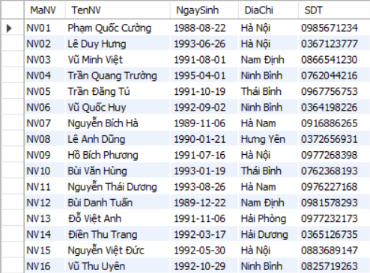

*2.3.2 Bảng Khách hàng*

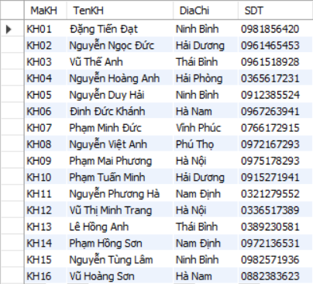

*2.3.3 Bảng Loại sản phẩm*

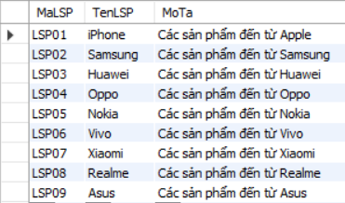

*2.3.4. Bảng Sản phẩm*

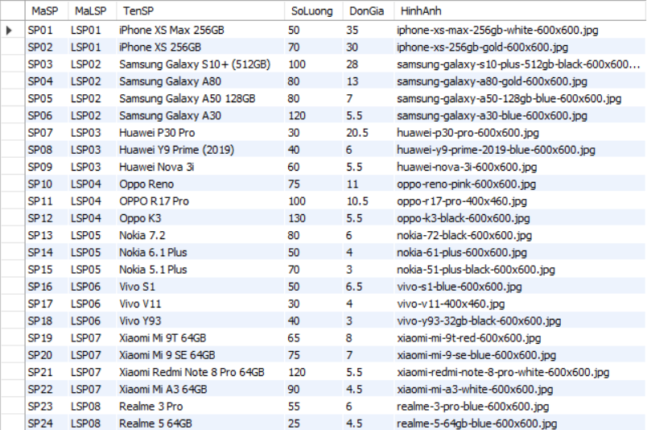

*2.3.5. Bảng Nhà cung cấp*

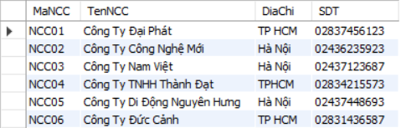

*2.3.6. Bảng Phiếu nhập*

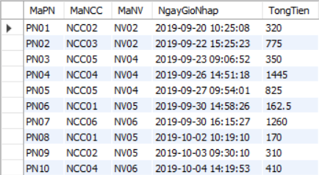

*2.3.7. Bảng Chi tiết phiếu nhập*

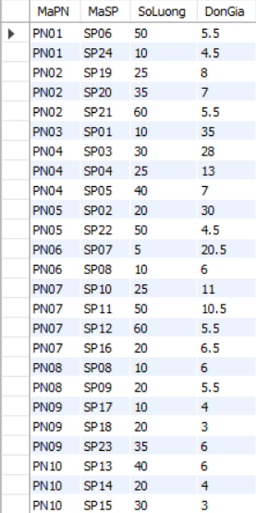

*2.3.8. Bảng Hóa đơn*

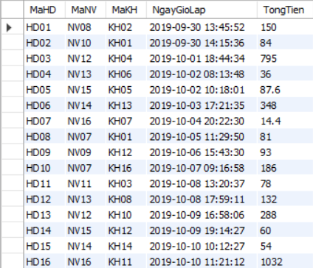

*2.3.9. Bảng Chi tiết hóa đơn*

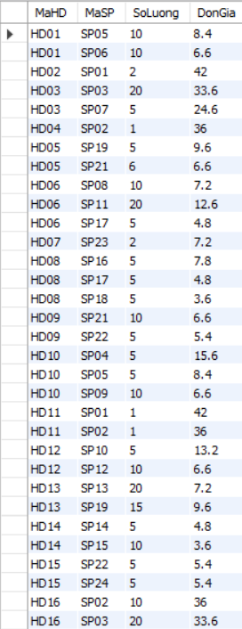

**3. Thiết kế giao diện**

***3.1. Giao diện bán hàng***

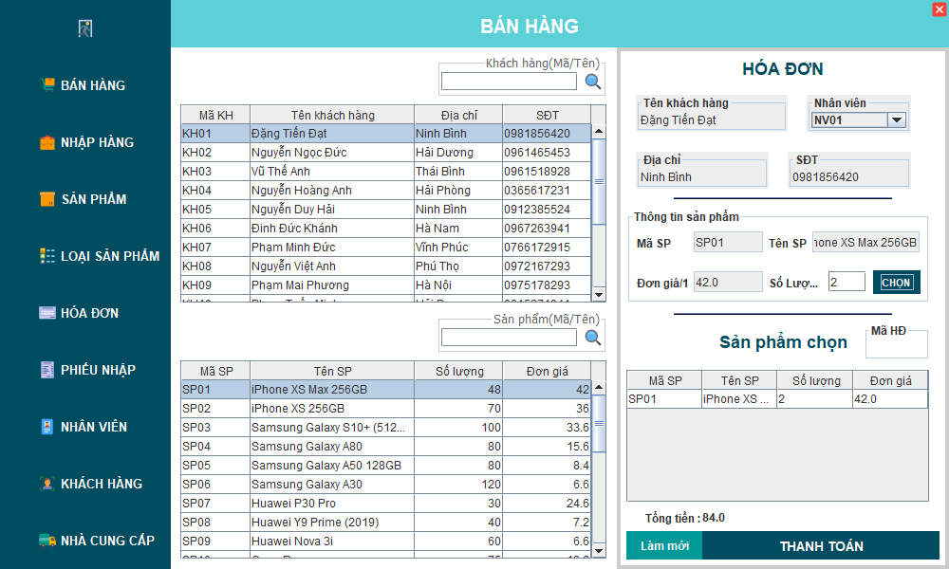

***3.2. Giao diện nhập hàng***

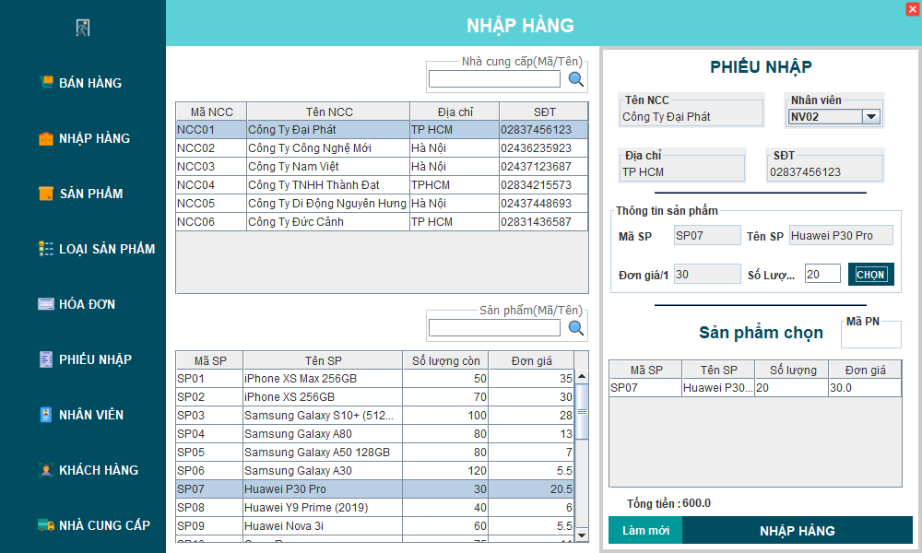

***3.3 Giao diện sản phẩm***



***3.4. Giao diện loại sản phẩm***

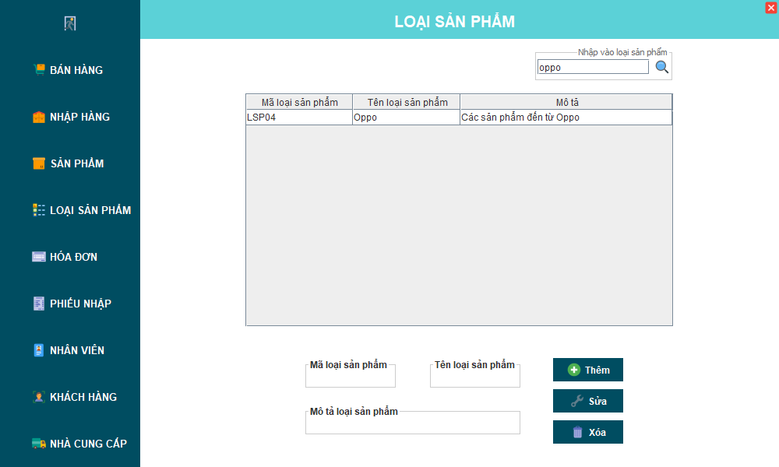

***3.5. Giao diện hóa đơn***

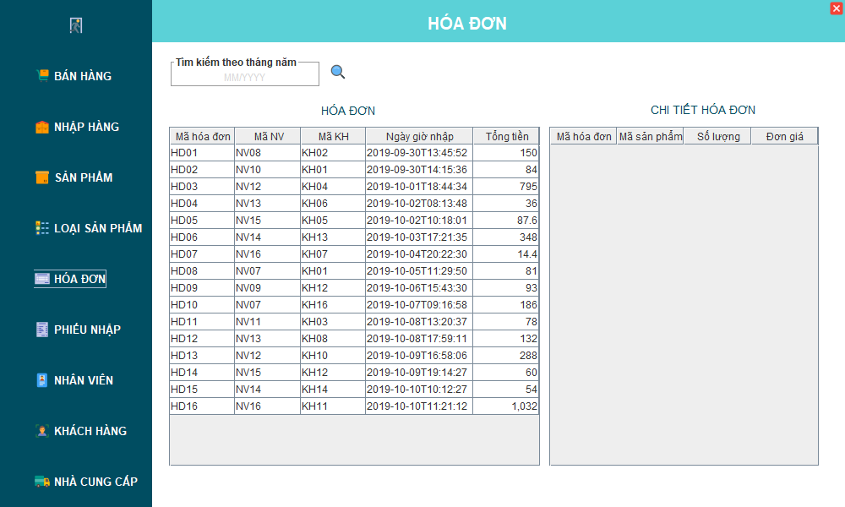

***3.6. Giao diện phiếu nhập***

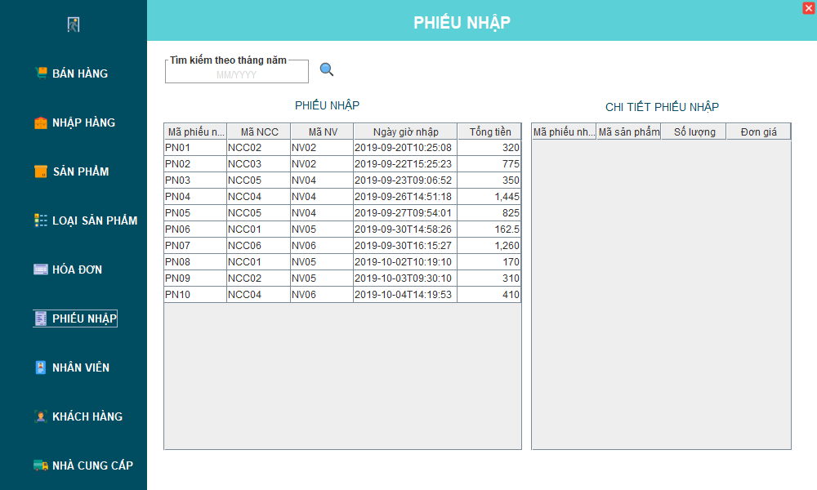

***3.7. Giao diện nhân viên***

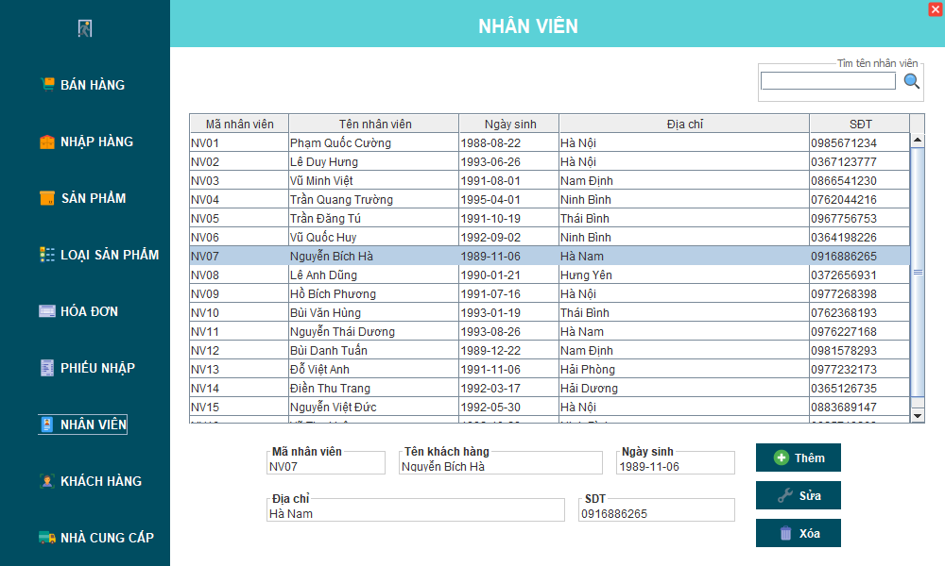

***3.8. Giao diện khách hàng***

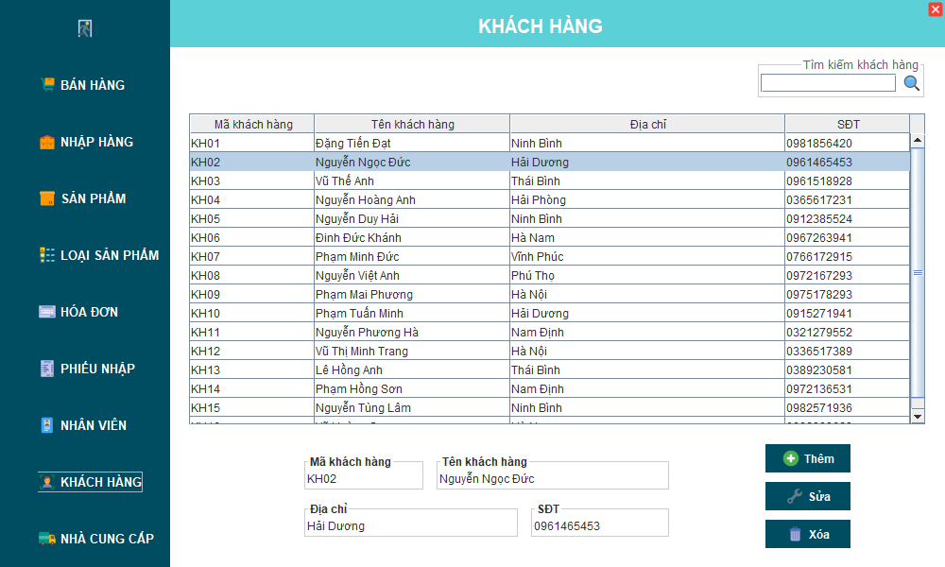

***3.9. Giao diện nhà cung cấp***

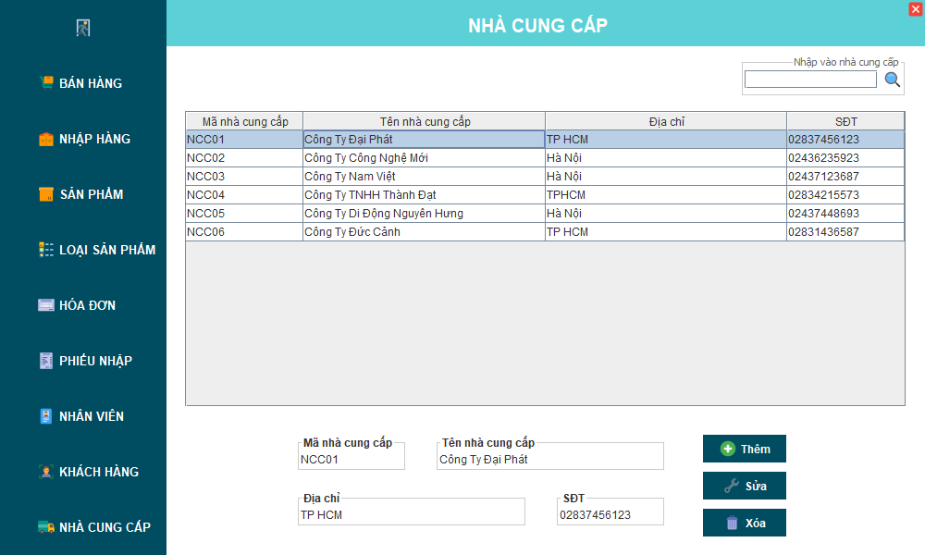

**4. Các câu truy vấn**

***4.1. Liệt kê danh sách sản phẩm được nhập theo từng nhà cung cấp***

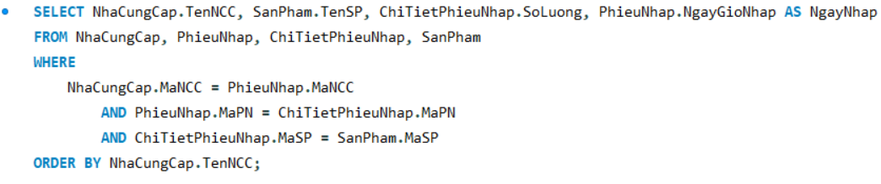

***4.2. Liệt kê sản phẩm được khách hàng mua nhiều nhất trong tháng MM/yyyy***

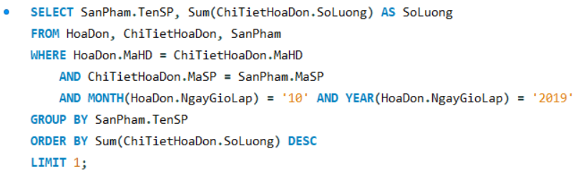

***4.3. Liệt kê nhân viên có doanh thu cao nhất***

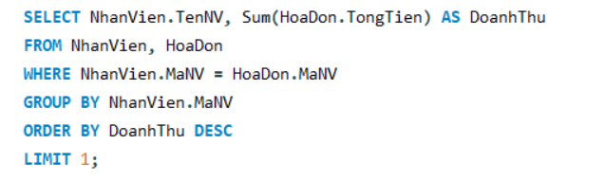

***4.4. Liệt kê số lượng của từng loại sản phẩm theo thứ tự giảm dần***

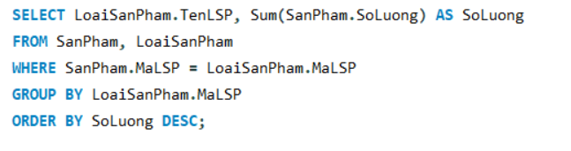

***4.5. Liệt kê số lần nhập hàng của mỗi nhân viên***

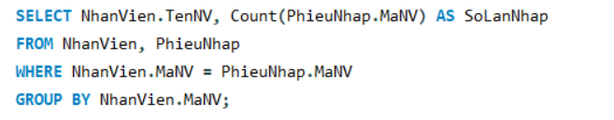

***4.6. Liệt kê số lần bán hàng của mỗi nhân viên***

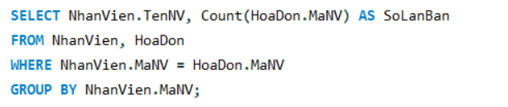

**5. Phân công công việc**

- Thiết kế giao diện :

+ Giao diện Bán hàng, Nhập Hàng: Vũ Thế Anh

+ Giao diện Nhân Viên, Khách Hàng: Lại Thị Huyền

+ Giao diện Hóa Đơn, Phiếu Nhập, Sản Phẩm: Nguyễn Ngọc Đức

+ Giao diện Nhà Cung Cấp, Loại Sản Phẩm: Đặng Tiến Đạt

- Tạo Cơ sở dữ liệu và viết các câu lệnh truy vấn SQL: Đặng Tiến Đạt

- Viết báo cáo: Lại Thị Huyền